Persbericht
Stichting Tekenbeetziekten waarschuwt voor verhoogd risico op tekenbeten door nat voorjaarsweer
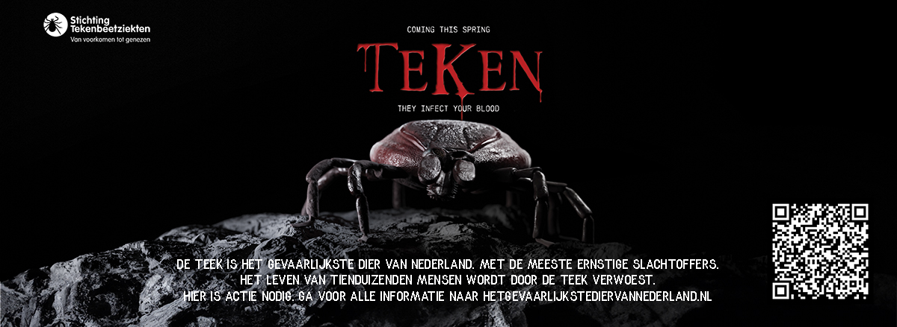
Den Haag, 29 mei 2024 - Door het natte voorjaarsweer van de afgelopen weken waarschuwt Stichting Tekenbeetziekten voor een verhoogd aantal tekenbeten dit seizoen. De vochtige omstandigheden hebben geleid tot een explosieve groei van de tekenpopulatie, waardoor wandelaars, natuurliefhebbers en buitenwerkers extra alert moeten zijn.
Teken zijn kleine spinachtige beestjes die zich voeden met het bloed van mensen en dieren. Ze komen vooral voor in bosrijke gebieden, graslanden, duinen en tuinen. Een tekenbeet kan ernstige gevolgen hebben, zoals de ziekte van Lyme, TBE en andere tekenbeetziekten. Daarom is het belangrijk om voorzorgsmaatregelen te nemen en snel te handelen bij een beet.
Voorzorgsmaatregelen om tekenbeten te voorkomen:
- Draag bedekkende kleding: Lange mouwen, lange broeken en dichte schoenen helpen om tekenbeten te voorkomen. Stop de broekspijpen in de sokken voor extra bescherming.
- Gebruik insectenwerende middelen: Smeer onbedekte huid in met een insectenwerend middel. Onze Sentz Insect Schild is natuur- en milieuvriendelijk en bevat geen DEET, maar werkt net zo goed!
- Blijf op paden: Vermijd hoog gras en dichte begroeiing waar teken zich schuilhouden.
- Controleer op teken: Inspecteer het lichaam na een buitenactiviteit grondig, vooral op warme en vochtige plekken zoals oksels, liezen en knieholtes.
En vergeet vooral niet na een dagje buiten ’s avonds een tekencheck te doen! Zie ook www.tekencheck.nl.
Wat te doen bij een tekenbeet:
- Verwijder de teek zo snel mogelijk: Gebruik een tekenkaart, onze TickEase of een andere (verantwoorde) tekenverwijderaar om de teek zo dicht mogelijk bij de huid vast te pakken en trek deze voorzichtig maar stevig recht omhoog. Vermijd draaien of knijpen.
- Desinfecteer de beetplek: Reinig de beetplek na het verwijderen van de teek met alcohol of zeep en water.
- Houd de beetplek in de gaten: Let op de plek van de beet en noteer de datum. Als er binnen enkele weken een rode ring (EM) of andere symptomen optreden, zoals koorts of gewrichtspijn, neem dan direct contact op met een arts.
- Meld de beet bij tekenradar.nl
Stichting Tekenbeetziekten benadrukt het belang van bewustwording en voorzorgsmaatregelen om de risico's op tekenbeten en de daaruit voortvloeiende ziektes te minimaliseren. Voor meer informatie en preventietips kunt u terecht op onze website: tekenbeetziekten.nl.
Samen kunnen we de risico's van tekenbeten verkleinen en genieten van een veilige tijd buiten.

Einde persbericht
Voor meer informatie, interviews of beeldmateriaal kunt u contact opnemen met:
Bea Werner
Stichting Tekenbeetziekten
06 22664500
marketing@tekenbeetziekten.nl
Over Stichting Tekenbeetziekten
Stichting Tekenbeetziekten is een non-profitorganisatie die zich inzet voor het verhogen van het bewustzijn over tekenbeten en de preventie en behandeling van tekenbeetziekten. Door middel van voorlichting, onderzoek en ondersteuning streven wij naar een samenleving die beter beschermd is tegen de risico's van tekenbeten. Onze website is de meest objectieve en uitgebreide website in de Nederlandse taal: je vindt er bijvoorbeeld alles over andere tekenbeetziekten dan alleen de ziekte van Lyme, er is een wetenschappelijke bibliotheek, je kunt er relevante filmpjes en docu’s bekijken, en lees je er alles over tekenbeten bij dieren.

